Классный час «Мои права и обязанности»
Цель: повышать уровень правовой грамотности у учащихся начальных классах.
Задачи:
1. Ознакомить учащихся с «Конвенцией ООН о правах ребенка» и другими документами, в которых содержатся права и обязанности детей.
2. Ознакомить учащихся с разнообразием прав и обязанностей обучающихся.
3. Учить применять полученные знания в ежедневных ситуациях.
4. Развивать память, мышление, умение анализировать и принимать решения в различных ситуациях.
5. Воспитывать уважительное отношение к правам окружающих.
Оборудование: наборы смайликов, наборы карточек «+» и «-», конверты с посланиями, карточки-стихотворения, наглядный материал.
Форма проведения: беседа с элементами игры.
Ход занятия
I. Организационный момент
Слева друг и справа друг.
Тому, кто справа, улыбнись,
Тому, кто слева, улыбнись,
Тому, кто справа, руку дай.
Тому, кто слева, руку дай.
Наш классный час начинается. Давайте расскажем друг другу, с каким же настроением вы пришли на урок. У вас на парте лежат наборы смайликов, поднимите и покажите тот, который соответствует вашему настроению.

II. Основная часть
2.1. Определение темы классного часа
Сценка (разыгрывают учащиеся класса)
1 учащийся: Ой, тебе купили новый телефон! Он такой красивый и модный, дай мне поиграть.
2 учащийся: Прости, но родители не разрешают мне давать телефон другим, чтобы не сломать его.
1 учащийся: Они же не узнают об этом. Я недолго играть буду, а ты им ничего не скажешь об этом.
2 учащийся: Но я не хочу врать.
1 учащийся: Все дают друг другу телефоны, чтобы поиграть, а ты не хочешь. Жадина! Не буду больше с тобой дружить!
Давайте, ребята, разберемся. Разве прав был ребёнок, который не захотел врать своим родителям? А почему он был прав? А что же неправильного было в поступке второго ученика? (Дискуссия)
Может, кто-то догадался о теме нашего разговора? (Заслушиваются ответы)
Итак, сегодня мы с вами поговорим о наших правах и обязанностях, попробуем разобраться, как часто мы сталкиваемся с нарушением прав и невыполнением обязанностей, попробуем разобраться, нужны ли нам права и обязанности. Эта тема для нас не новая, поэтому что-то мы будем вспоминать, а что-то и узнавать.
2.2. Беседа о правах.
Давайте вместе рассуждать, что такое «право», «права»? (ответы детей)
Право – совокупность устанавливаемых и охраняемых государством норм и правил, регулирующих отношения людей в обществе («Толковый словарь» С. И. Ожегова)
Значит права – это определённые правила, которые должны выполнять все люди, чтобы жить в мире. Государство же должно следить за тем, как выполняются правила, соблюдаются ли права людей, помогать своим гражданам и наказывать тех, кто мешает жить другим, нарушая их права.
А есть ли права у вас, у детей? Давайте вместе подумаем, что же это за права. Для этого поделимся на группы, каждая группа получит стихотворение, в котором зашифровано какое-то права. Группе предстоит определить, о каком же праве идет речь.
1. Каждая семья должна
Выбрать крохам имена
Среди сотен самых разных,
Удивительных, прекрасных.
Головы одни ломают,
А другие называют,
Без раздумий, в тот же миг,
Малыша, услышав крик. (право на имя)
2. Семья - защита от обид,
Для малышей она как щит,
Как прочная она броня,
От холода и от огня.
Но из чего же сделан щит?
Любовью светлой он облит.
А что касается брони -
В ней глаз родительских огни.
Случилась с малышом беда,
Семья поймет его всегда. (право на семью)
3. Лучик - солнечный дружок,
Был со мною весь денек.
Мы с ним в салочки играли,
А потом часок дремали.
Мы шалили, хохотали.
Вечером в футбол играли.
Он мне спинку щекотал,
Я букварь ему читал,
Вместе делали зарядку,
Во дворе играли в прятки. (право на отдых)
Все ли это права, которые есть у детей? Давайте вместе думать, какие же ещё права у вас есть?
· право на семью;
· право на медицинское обслуживание;
· право на заботу и защиту;
· право посещать школу и учиться;
· право на равенство;
· право свободно выражать свои мысли;
· право на собственное мнение;
· право на получение информации;
Все права одинаково важны и нужны, никто не может забрать у вас какое-то из этих прав. Если же такое случилось, нужно срочно обращаться за помощью!
2.3. Игра
Я буду показывать вам картинки, а вы должны записать на листочках, о каком праве идет речь. Обменяйтесь листочками, давайте проверим друг друга.
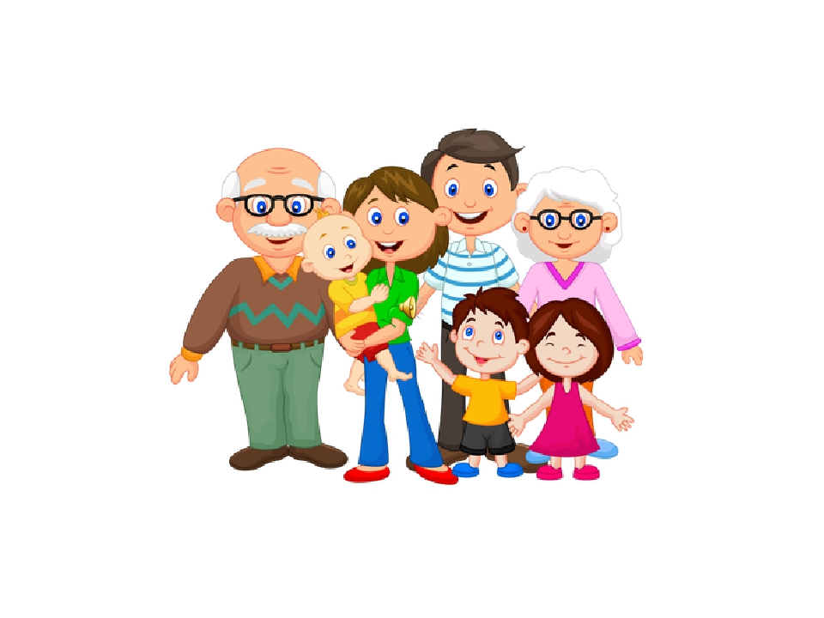
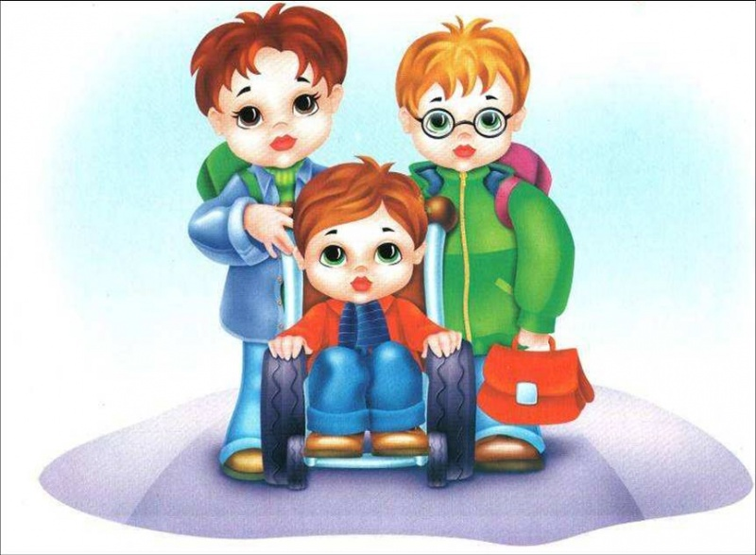
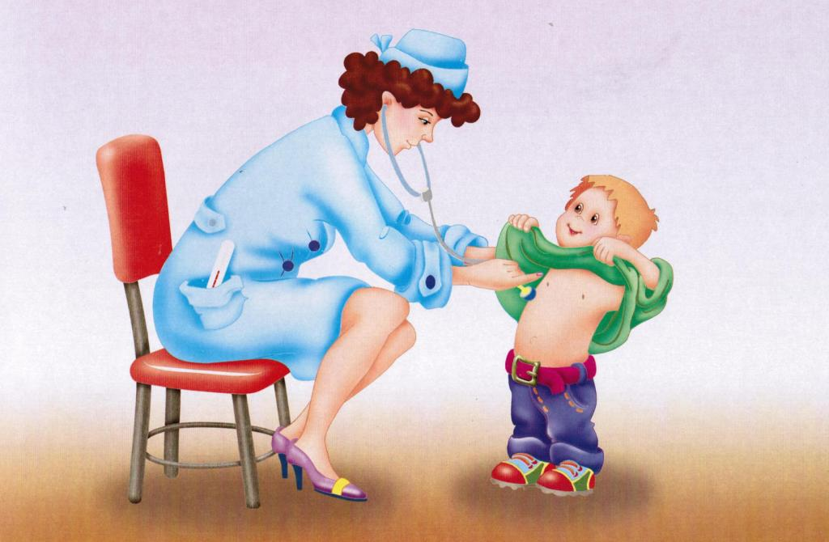
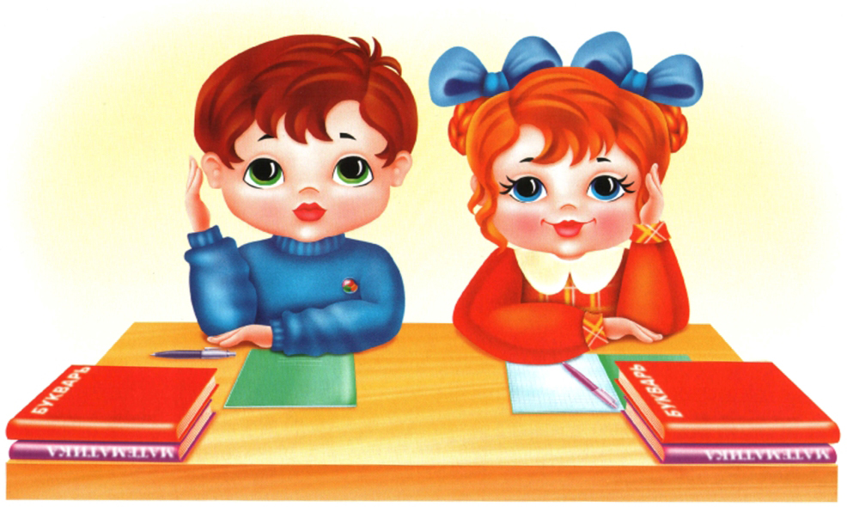
(Взаимопроверка.)
2.4. Беседа о документах
Но откуда же люди могут узнать о своих правах? Где мы можем найти эту информацию?
Существуют специальные документы, где прописаны права ребенка. Именно они и являются нашими помощниками в таких ситуациях.
Главными документами является Всеобщая декларация прав человека и Конвенция о правах ребёнка.
А что такое? Декларация – это некое официальное заявление о чем-либо, а Конвенция - это договор, который должен неукоснительно исполняться теми, кто его подписал. За невыполнение пунктов Конвенции людей ждёт строгое наказание.
2.5. Игра «Юридическая консультация»
Ранее мы уже узнали, что при нарушении наших прав, нужно обращаться за помощью. Но куда?
Ребята, запомните, когда нарушаются наши права, мы обращаемся за консультацией к юристу. Консультация - это совет, разъяснение, а юристы - это люди, которые хорошо знают законы. Юрист обязательно подскажет, что же нужно сделать, чтобы защитить себя и наказать виновных.
И сейчас каждый из вас сможет побывать юристом, ведь ему придётся разрешить несколько проблем. В конвертах находятся истории людей, которые столкнулись с нарушением прав. Давайте же поможем им:
- Я заболела и пошла в больницу к врачу. Но там мне сказали, что они меня не будут лечить и отправили домой. Мне сказали, что я и сама смогу догадаться, как сбить температуру и избавиться от кашля.
- Вчера я стала собираться в школу, а старший брат сказал, что не пустит меня в школу. Он выбежал из квартиры раньше меня и закрыл меня в квартире.
- Вчера соседка сказала, что меня заберут у родителей, если я не начну слушаться их.
- У всех моих друзей есть имена, а у меня нет. Родители забыли дать мне имя при рождении, и теперь у меня нет имени.
- Однажды я очень сильно устала после школы, но меня заставили идти и убираться. И так каждый раз. Как только я хочу немного отдохнуть, мне тут же находят какое-то задание, чтобы я не сидела без дела.
Но скажите, только ли юристы могут помочь в решении проблем? Есть ситуации, в которых и мыс вами можем помочь окружающим. Давайте подумаем, как же мы можем помочь. (ответы детей)
Как вы думаете, ребята, почему права детей не всегда соблюдаются?(Заслушиваются ответы).
Да, я согласна с вами, что многие не считают детей полноправными личностями, не уважают, поэтому не соблюдают их прав. Но это неправильно! И нужно всегда помнить о том, что ваши права также важны, как и права взрослых.
2.6. Игра «Запрещается-разрешается»
Я вам сейчас прочитаю стихотворения, а вы должны будете сказать, что же запрещается, а что разрешается окружающим нас людям.
1.Вот в углу стоит мальчонка,
Плачет, надрывается.
Бить, наказывать ребенка
Строго (запрещается)
2. С мамой дети должны жить,
Ей цветы всегда дарить –
Это (разрешается).
3.Эта грань обозначает:
Мать с ребенком разлучают. Это (запрещается).
4.Рисовать и петь учиться,
Если заболел – лечиться, Это – (разрешается).
5.Этот трудится ребенок,
Мало у него силенок,
Ноги подгибаются.
В детстве тяжкая работа (запрещается).
6.Вместе дружно в мире жить,
с разными детьми дружить – Это (разрешается).
7.Этот слабый горбит спину,
Перед сильным преклоняется.
Быть рабом у господина
Строго (запрещается).
2.7. Наши обязанности
Мы уже выяснили, что права очень важны. Но разве у человека есть только права? Нет, у нас с вами также есть и обязанности, которые мы не в праве забывать. Как вы думаете, почему? (ответы детей)
Ребята, как вы думаете, что получится, если мы будем следить за выполнением своих прав, не обращая внимания на права других людей?
Давайте вместе подумаем, что случится, если:
- Все перестанут ходить в школу и учиться?
- Все станут заботиться только о себе?
- Все будут отдыхать, ничего при этом не делая?
- Дети перестанут помогать своим родителям?
Несмотря на то, что важно помнить о своих правах, мы также должны понимать, что права окружающих нас людей не менее важны.
Вы, конечно, имеете право на отдых, но, например, и ваша мама также имеет это права, и нет ничего плохого в том, чтобы помочь ей прибраться по дому, помыть за собой посуду или убрать игрушки младшего брата.
Вы, конечно, имеете право на личное мнение, но также вы должны слушать и других людей, ведь такое право есть у каждого человека.
Так что же такое обязанность?
Обязанность – круг действий возложенных на кого-нибудь и обязательных для выполнения. (Толковый словарь С. И. Ожегова).
Есть у вас обязанности в семье? Какие?
Существуют ли обязанности у учеников? Какие?
Где могут быть записаны обязанности учеников?
Вот в уставе нашей школы тоже есть обязанности учеников, которые мы должны выполнять.
2.8. Практическая работа
И сейчас мы с вами должны будем составить две памятки. В одной будут содержаться наши права, а в другой – обязанности. Мы поделимся на две группы (те, кто вытянут карточку с квадратом будут работать над памяткой о правах, а те, у кого на карточках будет изображён круг – над памяткой об обязанностях).
Памятки необходимо оформить на альбомных листах, красиво и аккуратно. (Дети делятся на две группы, рассаживаются по группам, выполняют задание).
III. Заключительная часть
3.1. Подведение итогов
Наш классный час подходит к концу. Мы с вами узнали много нового, а теперь хотелось бы проверить ваши знания. Перед вами карточки, на которых изображен плюс и минус. Я читаю утверждение, если вы согласны, вы поднимаете карточку с плюсом, если нет - с минусом.
- Конвенция – это договор, который должен неукоснительно исполняться теми, кто его подписал (+);
- Все права одинаково важны (+);
- Я не должен помогать другим, ведь так я лишаю себя отдыха (-);
- Мои права важнее, чем мои обязанности (-);
- Мои права важнее, чем права моих друзей (-);
- Мне не могут отказать в медицинской помощи, если я приду в больницу (+).
Молодцы. Какие ещё права вы запомнили? Какие у вас есть обязанности? Почему важно помнить о правах других людей? Чем так важны наши обязанности? Что делать, если ваши права нарушили? (ответы)
3.2. Рефлексия
Сейчас я предлагаю снова вернуться к смайликам, которыми мы пользовались в начале урока. Покажите мне настроение, которое у вас получилось к концу нашего классного часа.
Всем спасибо. Классный час закончен.

«ДАВАЙТЕ ДЕЛАТЬ ДОБРЫЕ ДЕЛА!»
Беседа ко дню пожилого человека
учитель : Углова Н.Ю..
Цель:Расширить знания детей о таких понятиях. Как «старость», «пожилой человек»;Познакомить детей с традицией празднования Дня пожилого человека.
Задачи: Воспитывать нравственные основы , культуру общения, дружеские взаимоотношения, желание поддерживать пожилых людей, заботиться о них.
Ход занятия
В осеннем календаре есть особая дата, которая переполняется чувством глубокой признательности, когда хочется говорить слова благодарности нашим бабушкам и дедушкам.День пожилого человека для россиян особый праздник. С детства впитываем мы от людей старшего поколения народные традиции и мудрость, основы культуры и родной речи. Из бабушкиных сказок, из рассказов деда рождается наша первая любовь к родной земле и её жителям. Никогда не забудем мы того, что сделано руками людей старшего поколения. Они возводили фабрики и заводы, воевали на фронтах, добросовестно трудились в мирное время, воспитывали нас, своих детей и внуков.
Время не стоит на месте. Всё быстрее ритм нашей жизни, всё больше с годами волнений, неотложных дел… Но забота о наших стариках, пожилых людях – то, о чём нельзя забывать ни на минуту. Поддержать, обустроить быт, оказать реальную помощь – вот одна из важнейших задач сегодняшнего дня. Но и это лишь небольшая частичка нашего неоплатного долга перед людьми старшего поколения. Большое складывается из мелочей. Уступить место в автобусе, помочь перейти через дорогу, выразить простое человеческое внимание – и разглаживаются морщинки у глаз, светлее становится взгляд, теплее на сердце пожилого человека. Они помогают нам и тогда, когда мы становимся взрослыми. В их добрых и сильных сердцах черпаем мы поддержку и понимание, терпение и любовь, энергию и вдохновение. Огромное спасибо им за это!
Для веселых весенних ветвей
Корни более чем родня…
Берегите старых людей
От обид, холодов, огня.
За спиной у них —
Гул атак,
Годы тяжких трудов
И битв…
Но у старости —
Ломок шаг
И неровен дыханья ритм.
Но у старости —
Силы не те.
Дней непрожитых
Мал запас…
Берегите старых людей,
Без которых не было б вас!
Л. Татьяничева. 1963
1 октября отмечается Международный день пожилых людей. Решение об этом было принято Генеральной Ассамблеей ООН в 1990 году, в Российской Федерации этот день начали отмечать с 1992 г. И теперь ежегодно мы чествуем тех, кто все свои силы и знания посвятил своему народу, кто отдал здоровье и молодость молодому поколению. Об уважении ко всем членам общества, признании их заслуг и значимости их труда говорит тот факт, что в нашей стране , наряду со многими праздниками и памятными датами, введен, безусловно, волнующий и и приятный для многих праздник – День пожилых людей. Эти люди всю жизнь отдали труду, воспитанию детей, которые продолжают начатое ими.
Какое удивительное слово «БАБУШКА»! Каждый из нас знает, как бывает хорошо, когда в доме есть человек, который из школы встретит, накормит, выслушает, свяжет и шапку и шарф, залатает дырку на коленке… у бабушки много забот и хлопот.
Со мною бабушка моя,
И значит, главный в доме – я,
Шкафы мне можно открывать,
Цветы кефиром поливать,
Играть подушкою в футбол,
И полотенцем чистить пол.
Могу я есть руками торт,
Нарочно хлопать дверью!
А с мамой это не пройдет.
Я уже проверил.
Дед, дедушка, дедуля – как ни скажи это слово –все равно будет ласково и сердечно.
Если вдруг придется туго, друг спасет от разных бед.
Очень я похож на друга, потому что он мой ДЕД!
С дедом мы по воскресеньям держим путь на стадион,
Я люблю пломбир с вареньем, а мультфильмы любит он!
Дедушка очень у нас деловой:
Ходит по дому, забыл про покой.
Бабушке он помогает весь день,
Делать ему это вовсе не лень.
То постоянно очки он теряет,
То разобьет что-то он, то сломает,
Вечно спешит, а устанет от дел,
Сядет с газетой – уже захрапел.
Обычно о том, как помочь пожилым людям, все задумываются накануне больших всероссийских праздников – Дня Победы или Нового года. Волонтеры, работники соцзащиты, дальние и иногда даже близкие родственники «совершают набег» к пожилому человеку, дарят подарки и снова убегают по неотложным делам.
И мало кто задумывается, что гораздо дороже, чем материальные подарки, пожилым людям внимание и сочувствие. Причем даже тем, кто действительно испытывает финансовые трудности. Особенно это касается людей, которые ограничены тесным мирком дома престарелых или не могут самостоятельно выйти из квартиры и хотя бы спуститься к подъезду, чтобы пообщаться со сверстниками. Давайте поговорим о том, как помочь пожилым людям?
Очень часто можно помочь пожилым людям в работе по хозяйству – в уборке, стирке, покупке продуктов и лекарств, просто в общении и заботе.
О бабушках и дедушках можно рассказывать очень долго и много. Я обращаюсь ко всем мальчишкам и девчонкам: любите и цените их, будьте добрыми, чуткими к ним, не причиняйте боли своими словами и поступками. Они достойны уважения и признательности.
Вы видели, как плачут старики?
Беззвучно, без надрыва и истерик
Слеза сползёт в бороздочках щеки,
А в выцветших глазах желанье ВЕРИТЬ,
Что нам с тобой их интересна жизнь,
И где болит, и что приснилось ночью
И слышишь ты, как сердце их дрожит,
И как оно тепла простого хочет
Вы видели, как ждут они звонка,
Обычного звонка по телефону?
Как сухонькие пальчики дрожат,
Не замечая кнопочек знакомых
Какое счастье слышать наконец
Их тихий голос добрый и земной.
Какое счастье знать, что где-то есть
Твой самый-самый человек родной.
Пусть никогда не плачут старики.
Пусть голос их звучит по телефону.
Мы дети, пока есть кому звонить,
Пока мы любим их, пока мы помним.

Классный час
«Школа пешехода»
Цель урока: 1) познакомить учащихся с правилами безопасного движения
по дороге, с сигналами светофора;
2) формировать у учащихся систему знаний по ПДД;
3) воспитывать культуру поведения на улице и дороге.
План урока:
Будем говорить
Будем играть в игру «Это я»
Будем думать и выполнять задание
Будем играть в игру «Светофор»
Используемое оборудование: изображение улицы с пешеходами, изображение пешеходного перехода, изображение светофора, карточки с сигналами светофора.
Ход урока
I. Организационный момент
Настрой на рабочий лад.
Проверка слуховых аппаратов.
Работа над словарем: пешеход, школа пешехода, светофор.
II. Основная часть занятия
1. Вводная беседа
(На мониторе изображение дороги и пешеходов)
- Все люди, и взрослые и дети, как только выйдут из дома на улицу, сразу становятся пешеходами (учащиеся сами пытаются понять, что речь идет о пешеходах).
-Легко ли быть пешеходом? (ответы учащихся)
- Вы хотите стать настоящим пешеходом? (ответы учащихся)
- Машины ездять по строгим правилам. Для пешеходов тоже есть правила. Если их не знать, ни за что не стать хорошим пешеходом. Я вас приглашаю сегодня в школу пешехода. Вы хотите в ней учиться? (ответы)
- Тогда добро пожаловать! (вывешивается на доску название “Школа пешехода”)

2. Игра “Это я”
Ребята встают. Учитель читает двустишия, если учащиеся с ними согласны, то начинают топать, если нет-садятся на корточки.
Кто из вас идёт вперёд
Только там, где переход?
Кто летит вперёд так скоро,
Что не видит светофора?
Кто из вас в вагоне тесном
Уступает старшим место?
Знает кто, что красный свет –
Это значит – хода нет?
Знает кто, что свет зелёный
Означает – путь открыт?
3. Беседа о светофоре
Три разноцветных круга
Мигают друг за другом.
Светятся, моргают –
Людям помогают.
-Для чего нужен светофор? (ответы учащихся)
-А что означают его сигналы?(ответы учащихся)
4. Игра «Светофор»
-Сейчас мы поиграем в игру.
Я вам буду показывать карточки с цветами светофора, а вы выполнять упражнения:
– на красный цвет – делаем шаг назад,
– на желтый –приседаем,
– на зелёный – маршируем на месте.
IV. Подведение итогов
-Вот и закончились уроки в школе пешехода.
-Что нового вы сегодня узнали?
-Как нужно переходит дорогу?
-Можно ли переходить дорогу на красный сигнал светофора? А на желтый?
-А если нет светофора, как мы будем переходить дорогу? (по пешеходному переходу)
(вывесить изображение пешеходного перехода).
-Когда вы будете переходить дорогу по пешеходному переходу, сначала нужно посмотреть налево, чтобы убедиться, что нет машин, а затем направо.
-В каникулы будьте аккуратны на дороге. Старайтесь переходить дорогу только по светофору или пешеходному переходу и со взрослыми.
Оценить работу каждого ученика. Похвалить.

